Проект

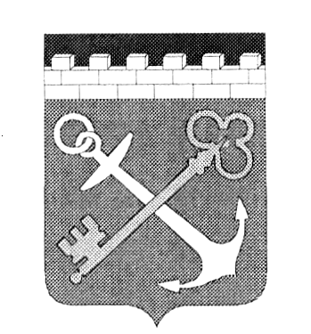

ПРАВИТЕЛЬСТВО ЛЕНИНГРАДСКОЙ ОБЛАСТИ
***

КОМИТЕТ ПО КУЛЬТУРЕ ЛЕНИНГРАДСКОЙ ОБЛАСТИ

ПРИКАЗ

от_____________ 2013 года №_______

Об установлении границ территории
объекта культурного наследия регионального значения
«Братское захоронение советских воинов, погибших в 1941-1944 гг.»

В соответствии со ст.ст. 9.2, 33 Федерального закона от 25 июня 2002 г. № 73-ФЗ «Об объектах культурного наследия (памятниках истории и культуры) народов Российской Федерации», а также п. 3.12. Положения о комитете по культуре Ленинградской области, утвержденного постановлением Правительства Ленинградской области от 13 февраля 2008 г. № 20, приказываю:
1. Установить границы территории объекта культурного наследия регионального значения «Братское захоронение советских воинов, погибших в 1941-1944 гг.», расположенного по адресу: Ленинградская область, Кировский район, д. Лаврово, в 18 км к северо-западу от ст. Войбокало, на побережье Ладоги, близ автодороги Войбокало-Кобона, поставленного на государственную охрану Решением Леноблисполкома 16 мая 1988 г. № 189, согласно приложению 1, 2 на 3 листах.
2. Настоящий приказ вступает в силу со дня его официального опубликования.
3. Контроль за исполнением настоящего приказа возложить на начальника отдела по осуществлению полномочий Ленинградской области в сфере объектов культурного наследия Ю.Б. Ерошевскую.

Председатель
комитета по культуре Н.Г. Кононенко
Приложение 1
к приказу комитета по культуре
Ленинградской области
от__ ______ 2013 № __

Ситуационный план
объекта культурного наследия регионального значения
«Братское захоронение советских воинов, погибших в 1941-1944 гг.»

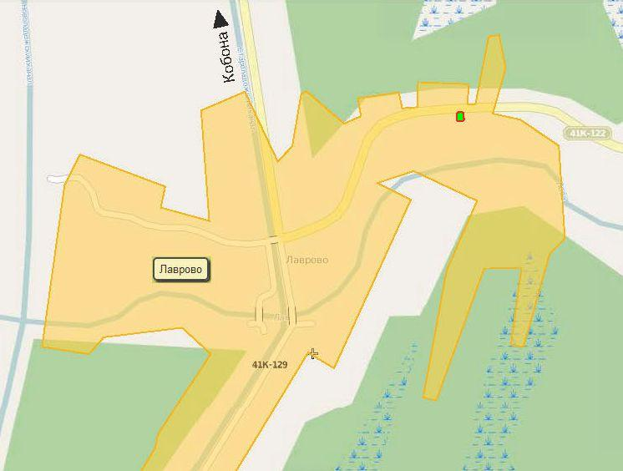
М 1:10 000
Условные обозначения
- граница территории объекта культурного наследия регионального значения «Братское захоронение советских воинов, погибших в 1941-1944 гг.»

Приложение 2
к приказу комитета по культуре
Ленинградской области
от__ ______ 2013 № __

Граница территории
объекта культурного наследия регионального значения
«Братское захоронение советских воинов, погибших в 1941-1944 гг.»

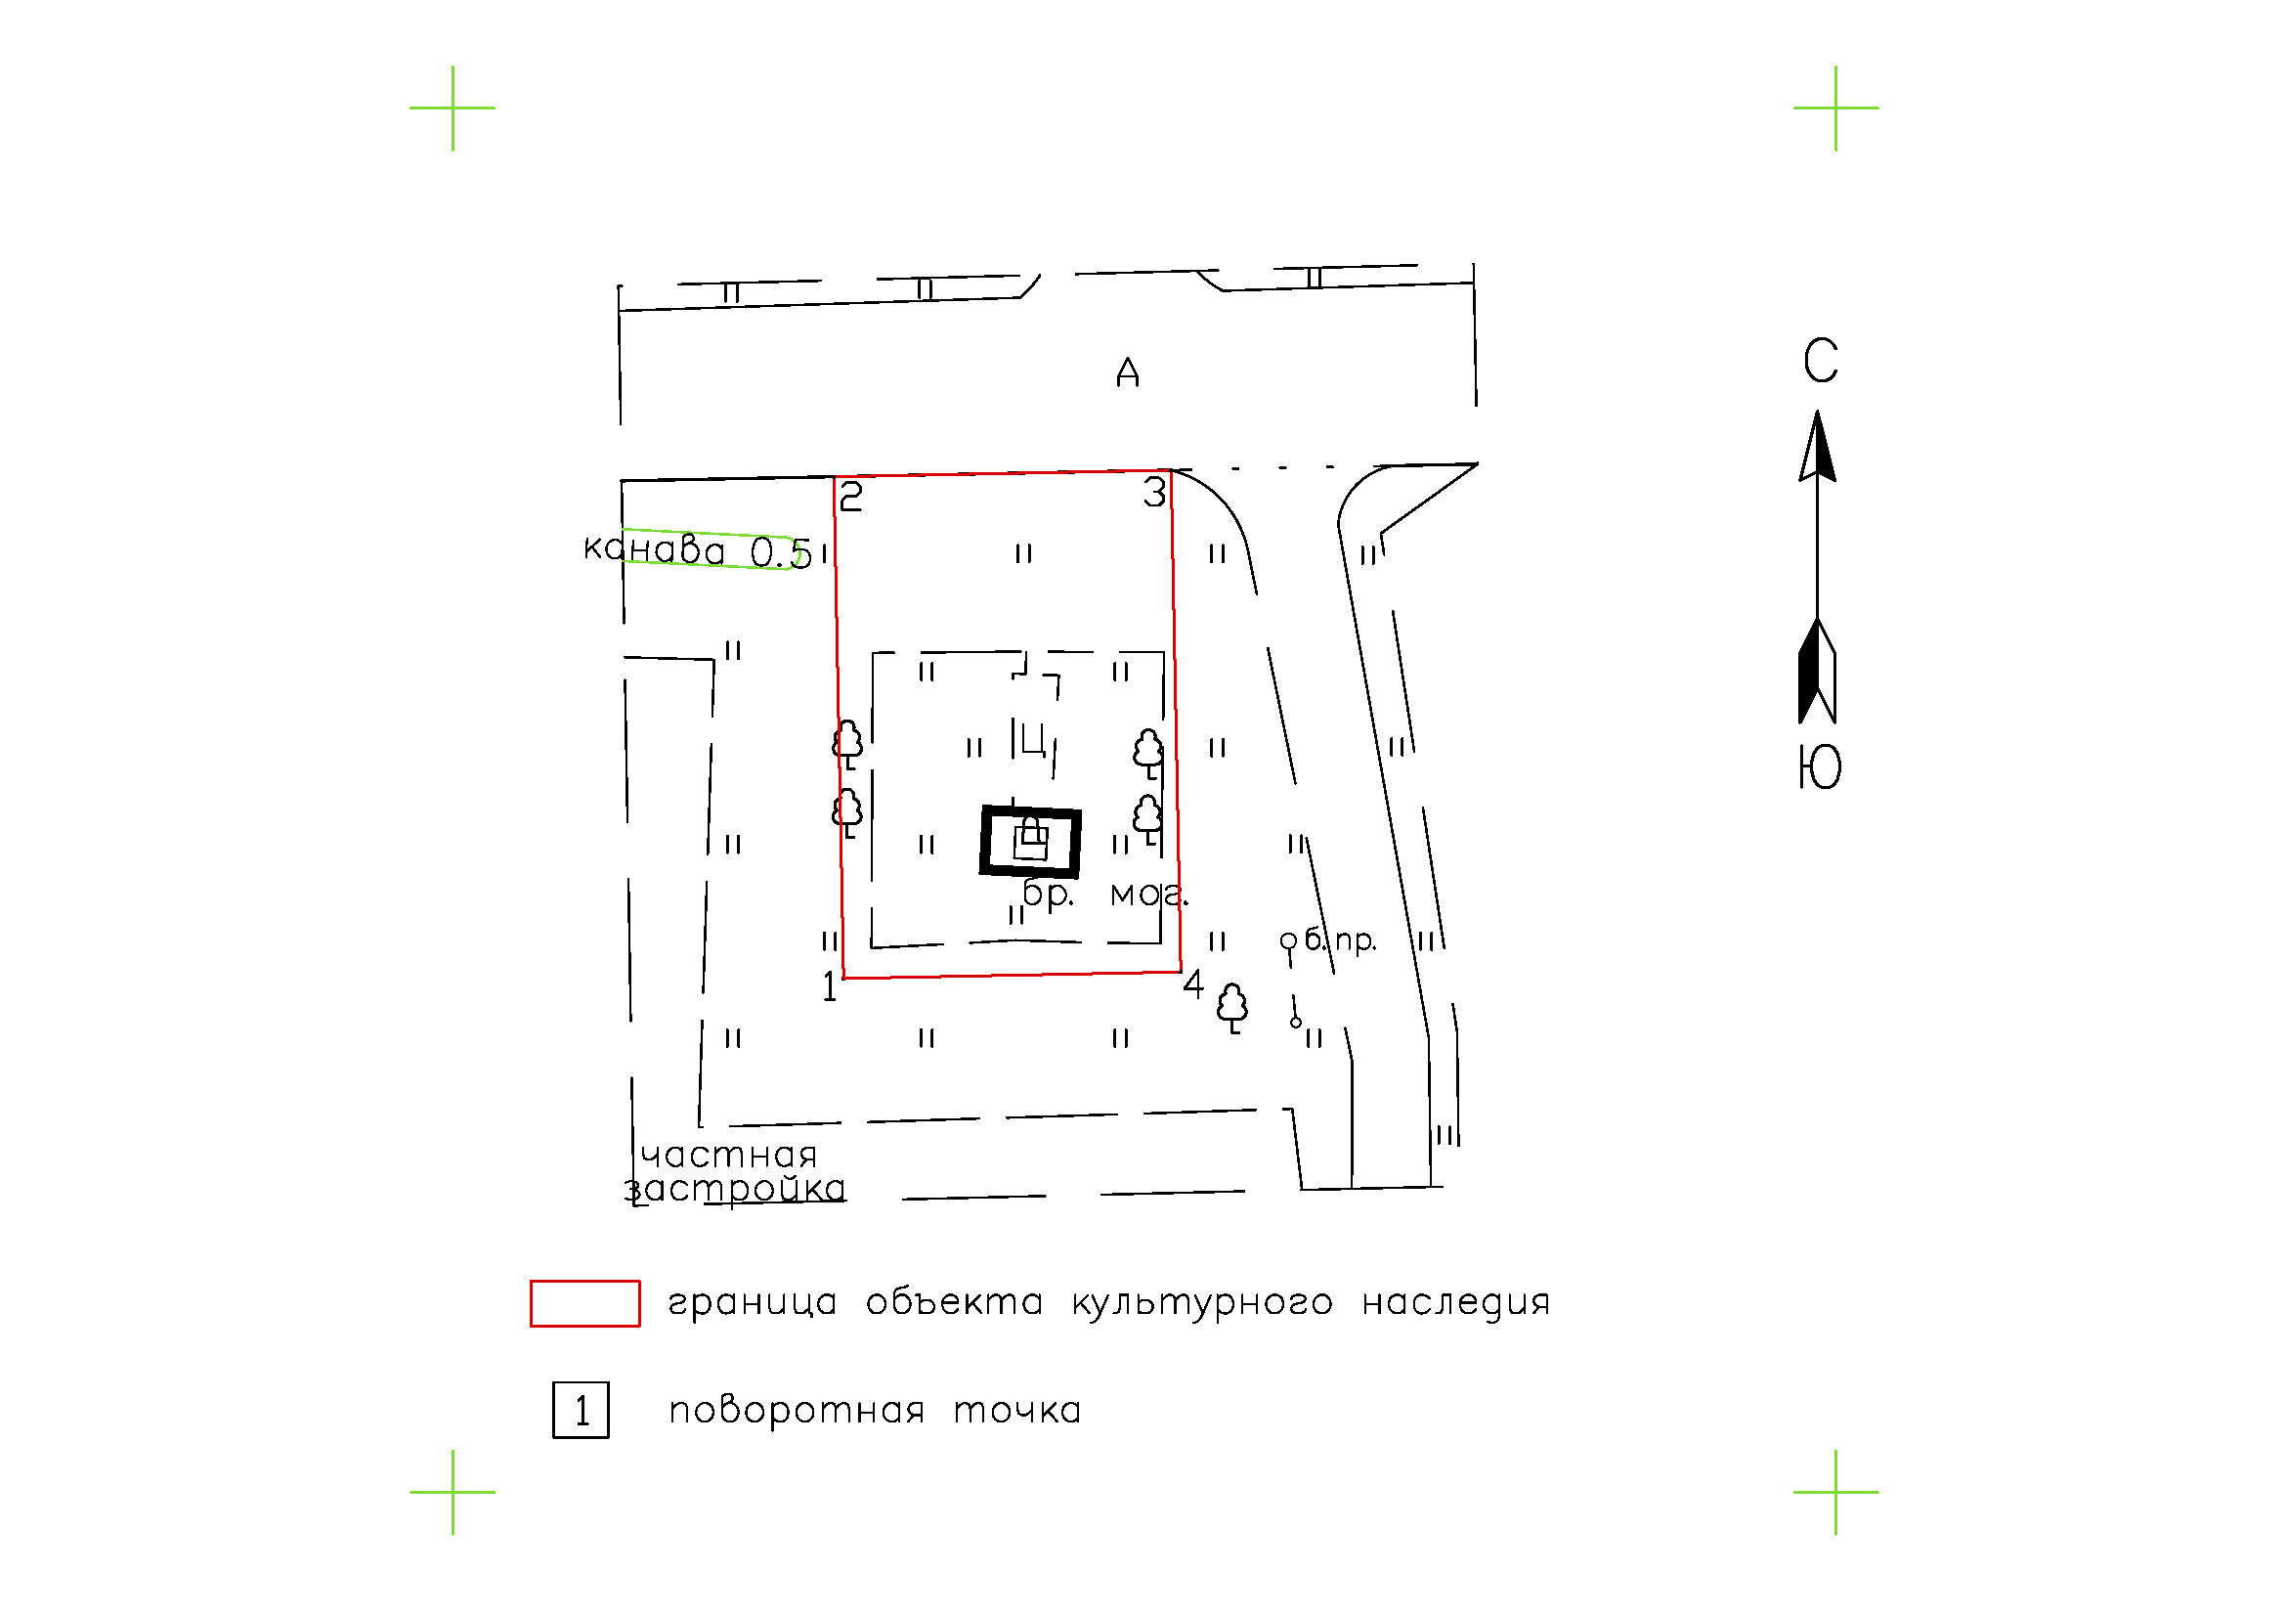

Масштаб 1:500

Координаты поворотных точек границ территории
объекта культурного наследия регионального значения
«Братское захоронение советских воинов, погибших в 1941-1944 гг.»

№№ | Обозначение (номер)  характерной точки | Координаты характерных точек во Всемирной геодезической системе координат (WGS-84) |  | Координаты характерных точек в местной системе координат (МСК)
№№ | Обозначение (номер)  характерной точки | Северной широты | Восточной долготы | Х | У
1. | 1 | 59°57'10.70694 | 31°35'25.79893 | 6638068.57 | 285914.13
1. | 2 | 59°57'11.29284 | 31°35'25.78703 | 6638086.70 | 285913.77
1. | 3 | 59°57'11.29646 | 31°35'26.57247 | 6638086.93 | 285925.96
1. | 4 | 59°57'10.71088 | 31°35'26.58436 | 6638068.81 | 285926.32

Описание границ территории
объекта культурного наследия регионального значения
«Братское захоронение советских воинов, погибших в 1941-1944 гг.»

- от точки 1 до точки 2 по прямой перпендикулярно дороге Лаврово-Шум-Ратница (41К-122);
- от точки 2 до точки 3 по прямой параллельно дороге Лаврово-Шум-Ратница (41К-122);
- от точки 3 до точки 4 по прямой перпендикулярно дороге Лаврово-Шум-Ратница (41К-122);
- от точки 4 до точки 1 параллельно дороге Лаврово-Шум-Ратница (41К-122).

